Уроки № 129,130, 131, 132
Задание Изучить и самостоятельно выполнить украшения из лимона, огурцов, помидоров и редиса.
Технология приготовления украшений для холодных блюд из различных продуктов (из цитрусовых и фруктов, овощей, яиц, из сливочного масла и желе)
Цель урока: приобрести навыки выполнения украшений из цитрусовых . фруктов
Литература
1.Семичева Г.П.Приготовление и оформление холодных блюд и закусок: учебник для студ. Учреждений сред. Проф. Образования/Г.П. Семичева. – М. : Издательский центр «Академия», 2017. – 208 с.,
Краткий теоретический материал
Существуют определенные правила (правильное сочетание, простота, расположение отдельных элементов, цветовая гармония, четкость, точность и аккуратность), соблюдение которых позволяет сделать каждое блюдо или закуску неповторимым:
1. правильное сочетание: блюдо и украшение, которое его дополняет, должны сочетаться друг с другом;
2.простота: не следует «перегружать» блюдо дополнительными элементами оформления, если главное блюдо в своем натуральном виде красиво смотрится;
3.расположение отдельных элементов: нужно тщательно продумывать, где и как будут располагаться все элементы декора;
4.цветовая гармония: необходимо использовать контрастные цветовые сочетания, чтобы украшения выглядели эффектнее;
5.четкость, точность и аккуратность: линии декоративных вырезов из продуктов должны быть четкими и лаконичными.
Цвет является одним из средств создания или «подчеркивания» вкуса блюд и закусок. Если необходимо прибегнуть к красителям, то используют специи или натуральные соки продуктов, приятные на цвет и вкус. Например, чтобы подкрасить овощи, применяют шафран, паприку, карри, а для придания нужного цвета майонезу — кетчуп или томатную пасту. Кроме того, майонез, который подают к холодной рыбе, свежим овощам, яйцам, сваренным вкрутую, можно окрасить в зеленый цвет соком петрушки, или мелко измельченными листьями шпината, или укропом. Красный цвет майонезу придадут томатная паста или сок вареной свеклы.
Различными выемками из желе вырезают фигурки. Не застывшим желе покрывают композиции из мясных холодных блюд и декорации из овощей, используя кисточку. Застывшее желе мелко нарезают ножом и используют для бордюра.
Для декоративной нарезки масла существуют различные приспособления. Одно из них — специальный нож для нарезки масла, который представляет собой комбинацию различных инструментов. С его помощью можно делать масляные шарики, ролики, резать масло ломтиками с зигзагообразным краем. Рифленую дощечку для масла используют для моделирования масляных шариков. Так называемый модуль для масла состоит из головки и цилиндра. На головку нанесен вогнутый рельефный рисунок, который с помощью модуля отпечатывается на масле. Из кусочков масла толщиной 0,5 см различными выемками вырезают фигурки.

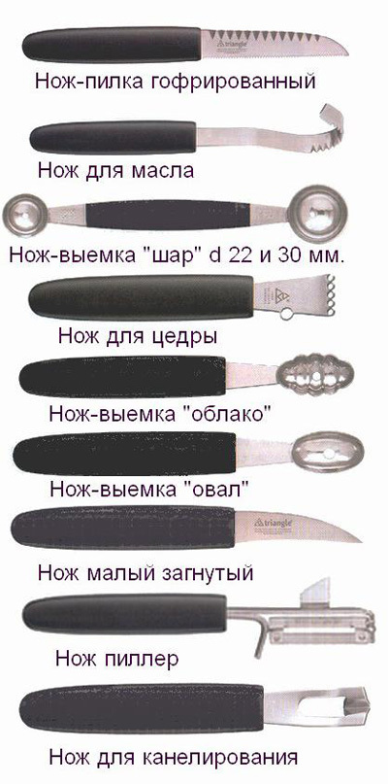

Цитрусовые – идеальный материал для украшения различных блюд
- каннелирование - рифление колонны или столба. В нашем случае - это прорезание бороздок на теле лимона
- нож для цедры и каннелирования - очень тонко снимет цедру с лимона, апельсина, грейпфрута. Узкие полоски цедры придадут изысканный вкус и украсят рыбные блюда, выпечку, мороженое, десерт, напитки.
Нож предназначен также для нанесения декоративных бороздок на овощах, фруктах, грибах. Нож также нарежет тонкой стружкой огурцы, редис, морковь
Приготовление:
- на кожуре целого плода лимона ножом для каннелирования нужно сделать вертикальные засечки. Затем нарезать плод тонкими ломтиками, если вы хотите украсить блюдо, и более толстыми ломтиками для края стакана с напитком
- можно составить всевозможные композиции с ломтиками лимонов и апельсинов, например -
- половинки каннелированных ломтиков лимона, наложенные друг на друга, - строго и незатейливо
- каннелированные ломтики лимона с виноградом и оливками (можно также с дынными или арбузными шариками)
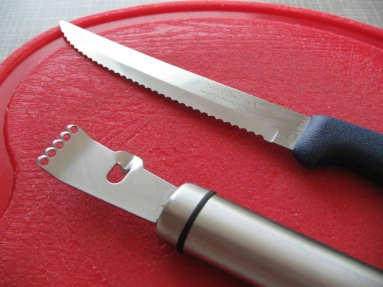 | 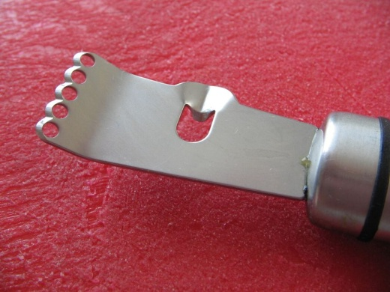 | 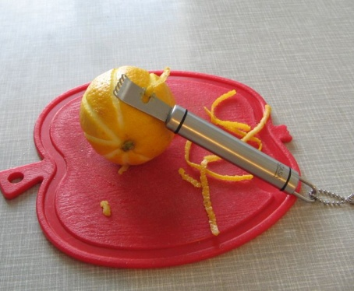
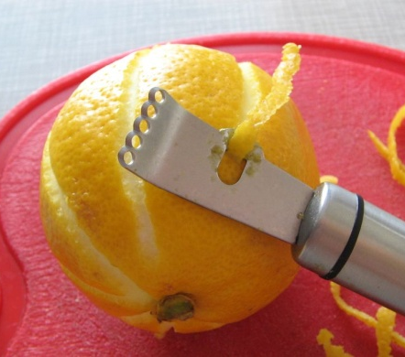 | 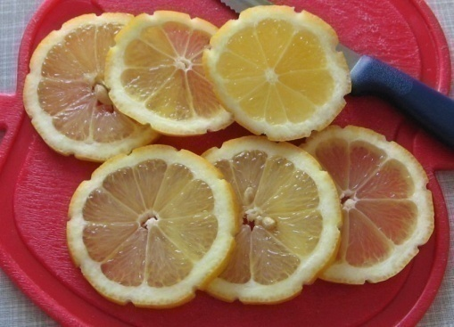 | 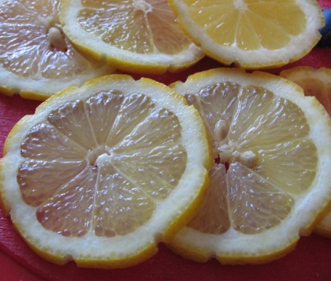
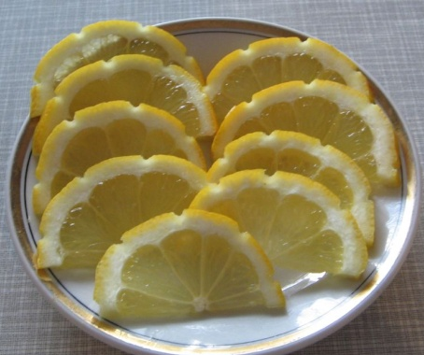 | 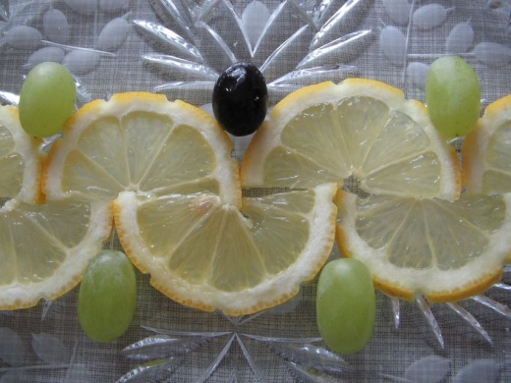 | 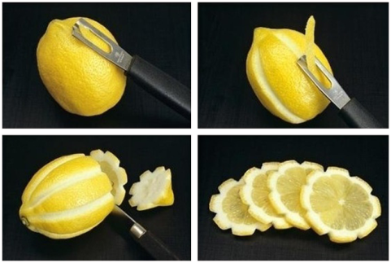

Ход работы:
1.Изучите теоретический материал
2.Просмотрите материал презентации, видео по теме
3.Поготовьте рабочее место
4.Произвести оценку качества цитрусовых, фруктов
5.Произвести механическую кулинарную обработку цитрусовых, фруктов
Для того чтобы ровно нарезать лимоны, используют маленький нож. Для обработки апельсинов нужен средний или большой нож поварской тройки.
6..Выполнить следующие украшения
А)каннелирование апельсина
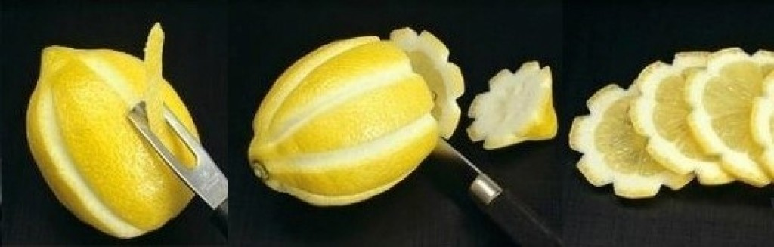
Ножом для каннелирования можно сделать прорези на цедре апельсинов и лимонов. Если плоды нарезать ломтиками, то они будут похожи на звездочки (рис.). Каннелированные ломтики ножом можно разделить на две, четыре или восемь частей.
Для обработки края лимона или апельсина пользуются ножами-выемками разного размера. Разрезают плод цитрусовых на ломтики толщиной 5... 7 мм. Вращая нож-выемку, отделяют цедру от мякоти. Цедра не должна оставаться на ломтике
Б) выполнение украшения: чаша из апельсина для заполнения салатом
В) выполнение украшения: розочки из апельсина или лимона
Г) выполнение украшения: фруктовая изгородь из каннелированного апельсина
Д) выполнение украшения: лебедь из яблока
Тонкую кожуру с косточковых плодов снимают овощерезкой по спирали (с яблок) или от черенка к цветку (с груш). Из половинок яблок и груш ножом-выемкой удаляют сердцевину. Ножом режут плоды на ломтики и делят их на части. Данную операцию можно производить специальной выемкой с секторами по кругу. Яблоки и груши разрезают на одинаковые дольки и одновременно удаляют из них сердцевину.
Для подготовки яблок и груш к фаршированию используют выемки диаметром 3,5...4,0 см для удаления сердцевины и ножи-выемки с остро отточенной ложечкой для удаления части мякоти.
Для того чтобы цвет не изменялся, подготовленные для оформления холодных блюд и закусок или для фарширования яблоки бланшируют в кипящей воде с солью или лимонным соком. Чтобы придать особый вкус, добавляют немного сахара и палочку корицы. Заменить бланширование можно покрытием желе яблок без кожицы.
Е) выполнение украшения: ежик из груши и винограда
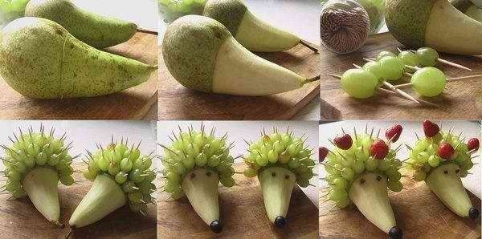

Инструкция к выполнению
наименование украшения | техника выполнения | использование
Чаша из апельсина | Каннелированный апельсин обрезают с двух сторон и разрезают на две неравные  части (V4 и 3/4). Используя ручную соковыжималку, очищают от мякоти  большую часть апельсина — это «чаша», которую наполняют салатом. Меньшую часть используют в качестве подставки  для «чаши», скрепляя их между собой палочкой для оливок. | В чаше из апельсина  можно подать  фруктовый салат  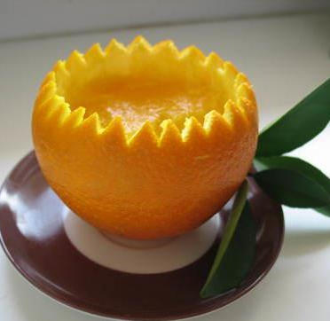
 | Каннелированный апельсин разрезают  пополам вдоль бороздок. Каждую половину нарезают на ломтики одинаковой толщины, не отделяя их друг от друга. Сделав правой рукой движение  вверх, слегка смещают ломтики, левой  рукой придерживают нарезанные ломтики. «Изгородь» укладывают на блюде. | Фруктовой «изгородью»  можно украсить как  холодные, так и горячие  блюда с апельсинами  (запеченная утка,  паштет). Подобную  «изгородь», или  спиральку, можно  делать из лимона
Спиралька из лимона  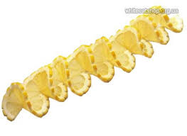 | Подобную «изгородь», или спиральку, можно делать из лимона | 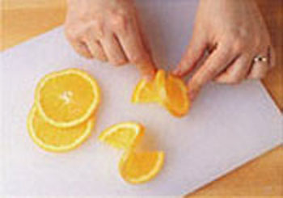
Роза из лимона  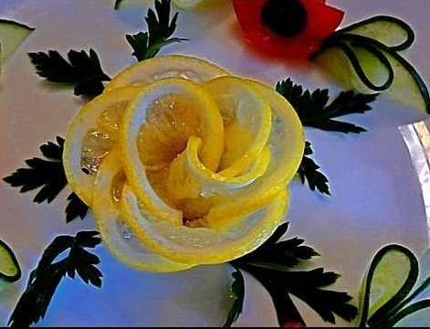 | В месте прикрепления лимона к плодоножке вырезают из цедры  небольшой крючок — основание бутона.  Продолжая срезать цедру шириной 1,5...2,0 см, лимон постепенно заворачивают сначала плотно, а потом  менее плотно, начиная с края последнего  надреза, формируя бутон и лепестки розы; закрепляют на вырезанном в начале основании. | Розы — изящные,  простые в изготовлении  — могут служить  украшением любых  холодных и горячих  рыбных блюд.  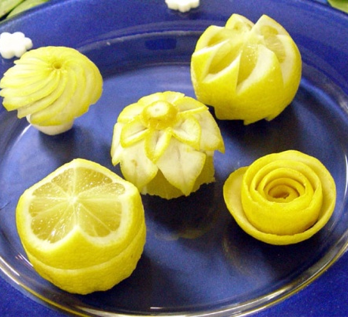
Желтая бабочка  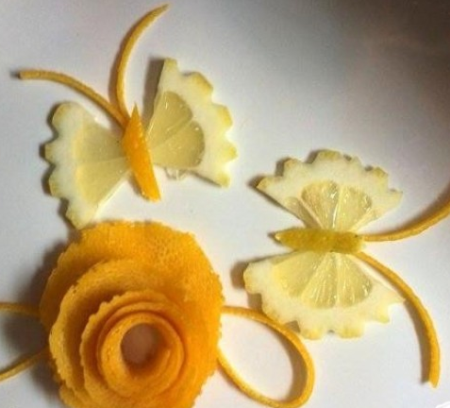 | Каннелированный ровный крупный лимон нарезают кружочками толщиной 3  мм. Из кружочка лимона ножом вырезают два сектора в виде латинской  буквы V и удаляют их. Из цедры лимона овальной формочкой вырезают  «туловище бабочки». Из маслин вырезают маленькие кружочки и закрепляют их на «крыльях», используя  желе. | Лимонными бабочками  украшают лосось,  морской язык или  рыбный паштет.  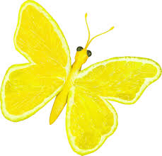
Лебедь из яблока 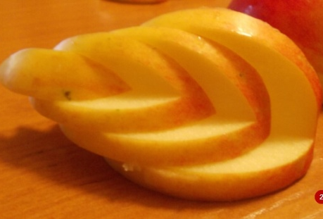  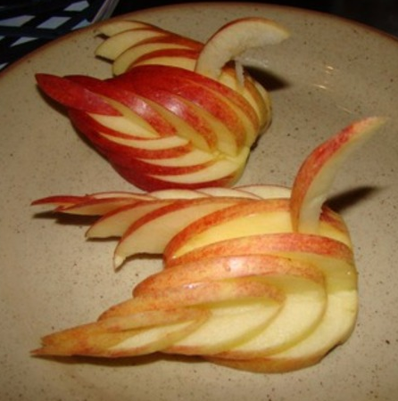 | Из середины половины яблока вырезают полоску и аккуратно ее вынимают. Заднюю часть яблока не вырезают, чтобы структура яблока осталась целой. Из полоски вырезают «голову лебедя». Отступив по 0,5 см от низа и верха яблока, отрезают четвертинку. От нее таким же способом отрезают другую четвертинку и т. д.С другой стороны также нарезают четвертинки. Все вырезанные четвертинки складывают одна на другой так, чтобы половинка яблока приобрела первоначальный вид. Затем вырезанные четвертинки «лебедя». Чтобы «лебедь» из яблока не потемнел, его сбрызгивают соком лимона
Ежик из винограда и груши  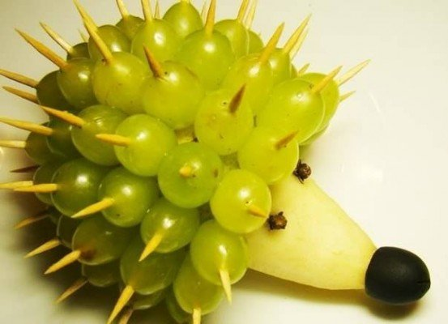 | Половинки груши без кожицы и сердцевины оформляют обжаренным до золотистого цвета миндалем в виде иголок. «Иголки» можно приготовить из  винограда на шпажках. Оформить «ежика» можно свежими или консервированными фруктами. Удаление кожицы с персиков. Персик опускают (на 30 с) в кипяток, затем  быстро перекладывают в холодную воду (на 3 мин). С обработанного персика остроконечным ножом срезают кожицу.

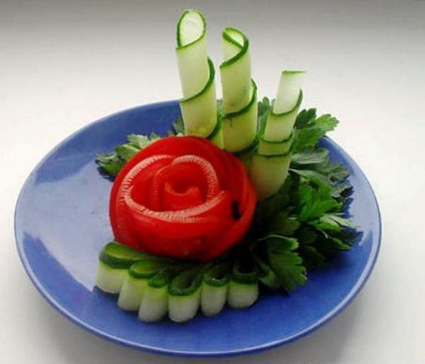

Тема: Украшения из овощей
Цель: приобрести навыки выполнения украшений для оформления сложных холодных блюд

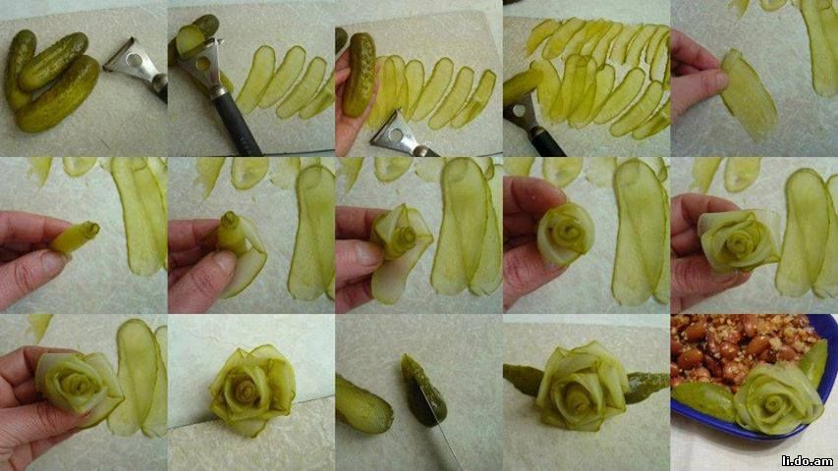

Выполнить следующие украшения
А)каннелирование огурца
Б) выполнение украшения: бордюр из каннелированного огурца
В) выполнение украшения: завитки из огурца
Г) выполнение украшения: роза из огурца
Д) выполнение украшения: роза из помидора
Е) выполнение украшения: фрезии из сырой моркови
Ж) выполнение украшения: цветок из редиса, корона из редиса
З) мак из помидоров

Инструкция к выполнению
наименование украшения | техника выполнения | использование
Бордюр из огурца  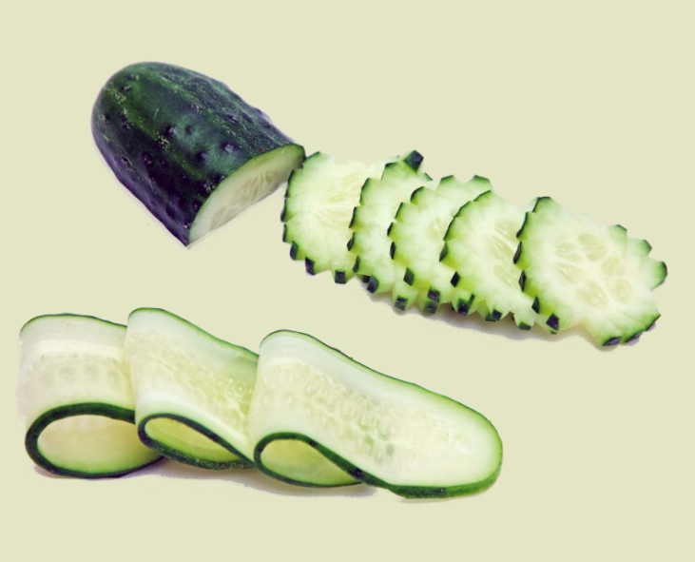  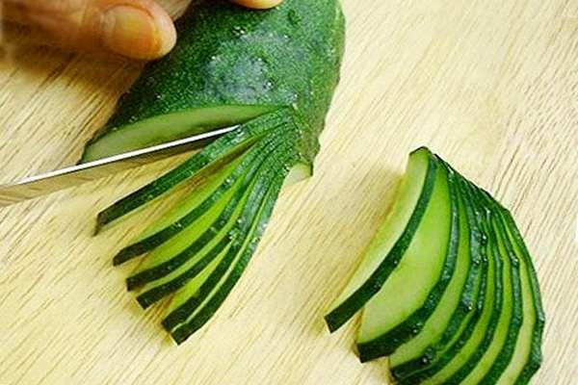 | Отбирают огурцы с тонкой кожицей и небольшим количеством семян. Разрезают огурец вдоль пополам, кладут срезом вниз на разделочную доску. Огурец надрезают (не до конца) очень тонкими поперечными ломтиками. После каждого восьмого надреза отрезают кусок от огурца. Эту операцию повторяют с другой половиной огурца. Каждый кусок с надрезанными ломтиками разворачивают веером и располагают по краю сервируемого блюда в виде бордюра.
Завитки из огурца  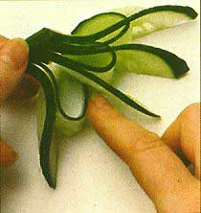 | Срезают кончик наискосок. Под тем же  углом надрезают (не до конца) семь-девять очень тонких ломтиков. Кладут  кусок огурца кожицей вниз и срезают  кожицу с ненадрезанного конца. Режут  вдоль кожицы, пока до второго конца не  останется около 1 см. Эту часть  оставляют не разрезанной.  Переворачивают огурец и загибают  каждый второй ломтик внутрь, оставляя  другие ломтики прямыми
Роза из огурца  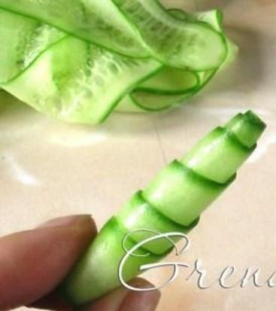 | Огурец режут тонкой полосой (можно нарезать огурец вдоль тонкими пластинками). Сворачивают часть огуречной ленты в трубочку для сердцевинки розы, затем переворачивают ленту, выкладывая из оставшейся части по кругу лепестки | Розы — изящные, простые в  изготовлении — могут служить  украшением любых холодных и горячих  рыбных блюд.
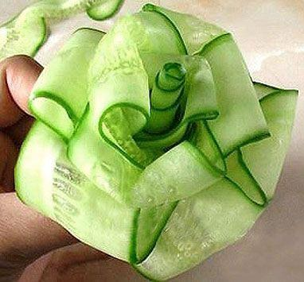 | 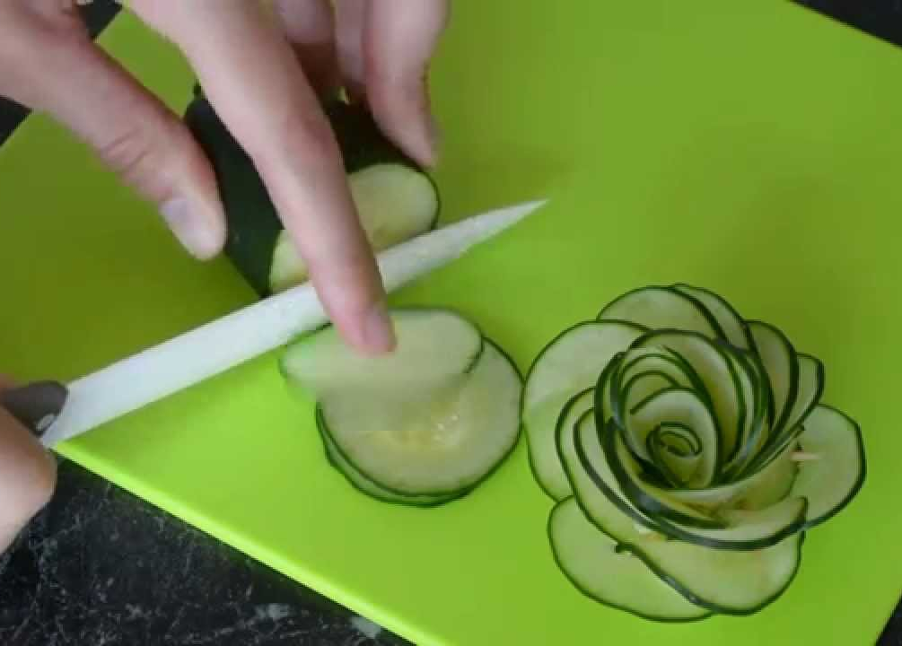
Роза из помидора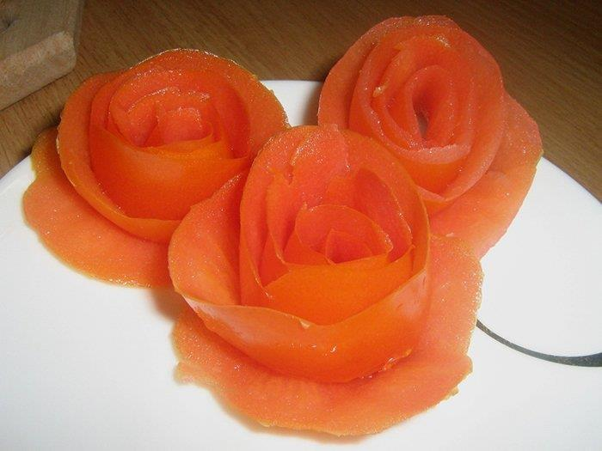  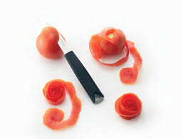 | Начиная с основания помидора срезают по спирали его кожицу одной полоской до черешка. Чем тоньше будет эта полоска, тем равномернее она завернется. Нож должен быть острым, а помидор зрелым, но крепким. Полоску из кожицы помидора разворачивают в плоскую спираль, положив его мякотью вниз на рабочую поверхность. Разворачивать начинают с конца, ближнего к черешку. Когда практически вся полоска развернута, ее собирают в розочку, используя широкое начало полоски как основание и сворачивая из нее как можно больше раскрывшихся лепестков | Розы из помидоров украсят горячие и  холодные блюда, а также салаты.
Мак из помидоров  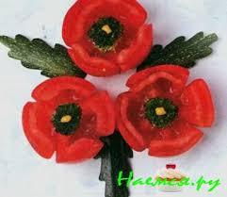 | У плотного красного помидора ножом срезают одну из сторон. Делают еще два «лепестка», одинаковых по размеру, круглых, с четкими ровными краями. Лезвием ножа осторожно соскребают внутреннюю часть ломтиков помидора, удаляя лишнюю мякоть. «Лепестки» выворачивают, собирают в «цветок» и добавляют в центр мелко нарезанные маслины. «Стебель» и «листики» вырезают из лука-порея или огурцов и укладывают возле «цветка». «Лепестки мака», «стебель» и «листики» из лука или огурцов смазывают кисточкой желе. «Мак» из помидора хорошо сочетается с другими украшениями. | Это украшение подойдет для паштетов, холодных блюд и закусок из мяса, рыбы, птицы.
Цветы из помидора | Плотный помидор прорезают вдоль шесть или восемь раз. В прорези вставляют каннелированные ломтики огурца. | 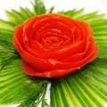
Полушарие из помидоров и яиц.  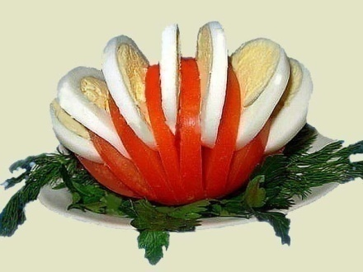 | Помидор и сваренное вкрутую яйцо разрезают на шесть одинаковых долек, из которых складывают полушария, чередуя дольки помидоров и яиц
маргаритки из редиса  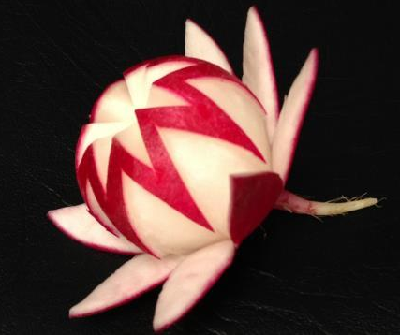 | Редиску прорезают по кругу почти до основания ботвы 12 раз в виде треугольников. Острием ножа подрезают «лепестки», отделяя их от белой внутренней части. Нарезанную редиску кладут в холодную воду с кубиками льда, чтобы «цветы» приняли правильную форму.
корона из редиса | В середине редиски прорезают зигзаги маленьким остроконечным ножом. Затем половинки отделяют друг от друга.
Фрезии из сырой моркови  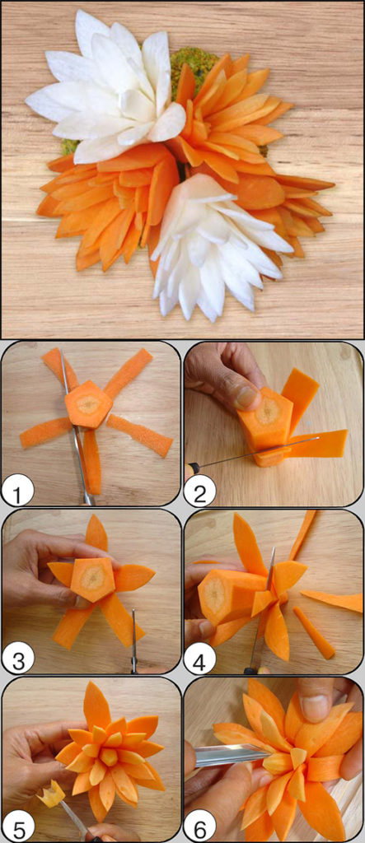 | Отбирают молодую нежную морковь и срезают с нее кожуру тонким слоем. Держат морковь острым концом вниз. Затем острым ножом осторожно, чтобы не отрезать кусок целиком, делают надрез по направлению к вершине моркови в виде лепестка. Повторяют эту операцию еще трижды так, чтобы получился 4 — 5-лепестковый цветок. Держа нож под небольшим утлом, слегка надавливают на него, чтобы отделить готовый цветок от моркови. Сначала придется подстраховывать каждый лепесток, чтобы не перерезать и его. Чтобы цвет моркови стал ярче, проваривают цветы в течение 1 мин в кипящей воде, затем сливают воду и хорошо промывают их под холодной проточной водой | Украшают подобными цветами салаты и мясные блюда.

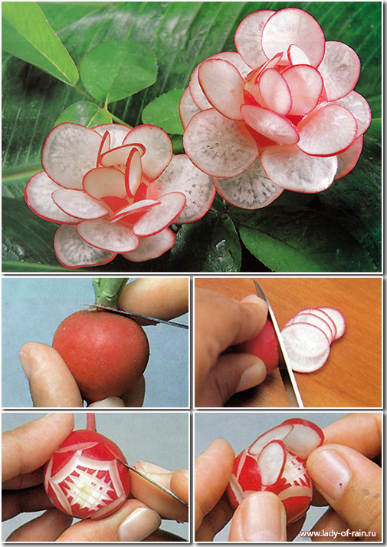

Украшение из яиц
Цель урока: приобрести навыки выполнения украшений из яиц
Выполнить следующие украшения
А)очистка яиц сварных вкрутую
Б) выполнение украшения: лягушка из яиц
В) выполнение украшения: мухомор фаршированный
Г) выполнение украшения: божья коровка фаршированная
Д) выполнение украшения: цветок из яйца
Инструкция к выполнению
наименование украшения | техника выполнения | использование
Лягушки из яиц. 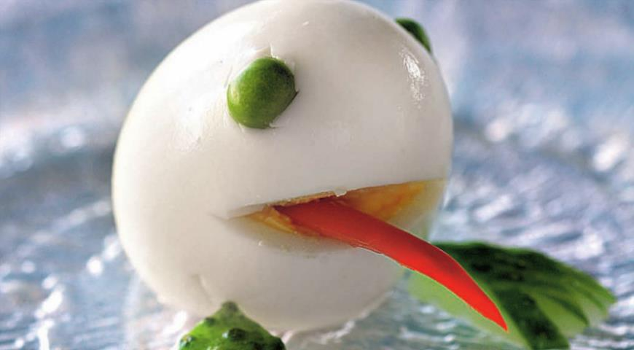 | Срезают основание сваренного вкрутую яйца; в верхней части делают небольшой вырез. Вставляют в вырез маленький кусочек помидора («язычок»). Вырезают ножом углубления для «глаз». Закрепляют в углублениях две зеленые горошины. Из лука-порея делают «лапки». | Это украшение подойдет для свежих овощей или холодных блюд.
Мухомор фаршированный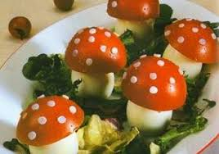 | Яйцо, фаршированное салатом, закрывают шляпкой из помидора (помидор разрезают пополам и удаляют чайной ложкой мякоть с семенами). Кружочками из белка яиц украшают шляпки «мухомора», которые закрепляют на помидоре с помощью ножа. | 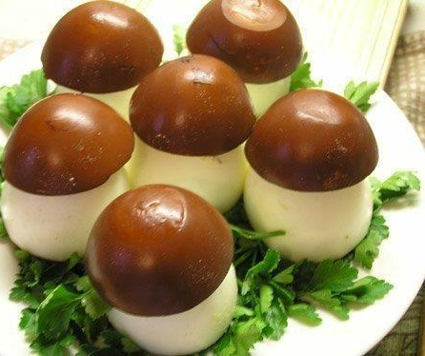
Божья коровка фаршированная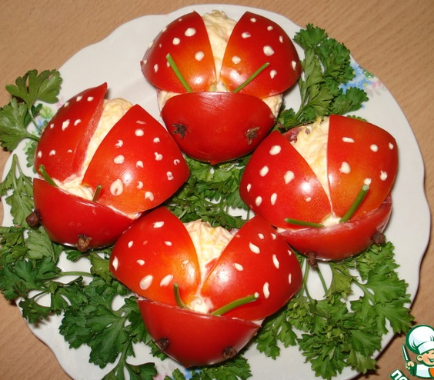 | У помидоров срезать горизонтально верхнюю часть и разделить пополам.Нижнюю часть помидоров, вынув сердцевину с семенами, наполнить приготовленной начинкой.Сверху уложить в виде крылышек срезанные половинки, нанести на них майонезом точки, из зеленого лука сделать "усики", а из гвоздики - "глазки". | На блюдо положить листья салата и "усадить" на них "божьих коровок".
Цветок из яиц. 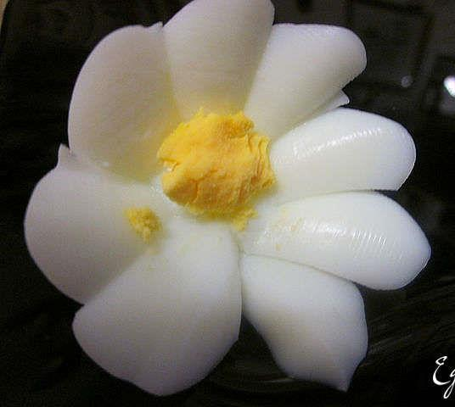 | Сваренное вкрутую яйцо нарезают кружочками или дольками и выкладывают в виде ромашки или розетки. Середину «цветка» делают из кружочка яйца с желтком, на желток помещают половинки маслин | 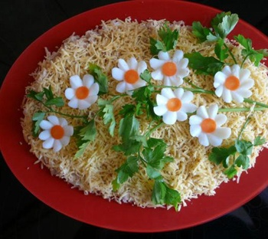
Ромашки из яиц. 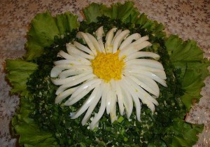 | Сваренное вкрутую яйцо разрезают на кружочки. С помощью продолговатой формочки делают из яичного белка «лепестки ромашки». Из зелени бланшированного лука-порея вырезают ножом «стебель» и «листья», скрепляют их с помощью желе. Круглой формочкой вырезают из яичного желтка центр «ромашки», боковые стороны смазывают желе. Вокруг центра из желтка собирают лепестки «ромашки». | Это украшение используют для оформления заливных, холодных блюд из мяса, паштетов, салатов из свежих овощей.

«Бабочка»

Над бабочкой из цитрусового плода придется особенно постараться, но результат превзойдет все ожидания.
Для изготовления такого чуда, возьмите несколько крупных лимонов и специальный нож для каннелирования. Чтобы у бабочки были фигурные крылышки, сделайте ножом по фрукту частые горизонтальные бороздочки. Затем тонко порежьте плод на круглые дольки.
Каждую дольку надсеките, так чтоб образовались 4 одинаковые сектора. Два противоположных сектора аккуратно отделите. Так получатся «крылышки». Туловище можно сделать из лимонной корочки, свернув её в трубочку, усики из перьев лука или специй.
Если наловчиться, то можно пробовать делать такие бабочки не только из лимонов, а из других цитрусовых. Очень оригинальные бабочки получатся при комбинировании фруктов, например, тельце бабочки сделайте из шкурки лимона, а крылышки из апельсина или лайма. Предела творчеству и фантазии нет, а в результате получается такое сногсшибательное украшение – цитрусовая бабочка.

